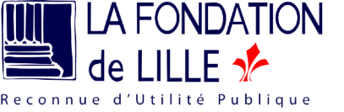
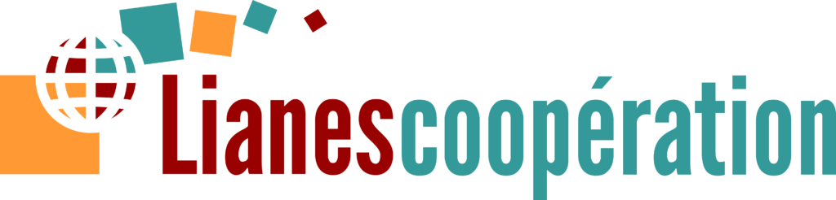
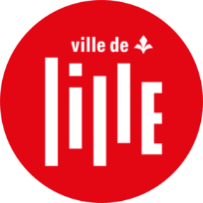

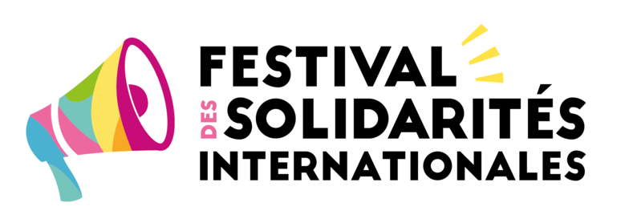

APPEL A PROJETS 2026
« Jeunesses et solidarité internationale »

DATE LIMITE POUR POSTULER :
Mercredi 24 juin 2026 à 23h59

Table des matières
PRÉSENTATION : 3
OBJECTIFS : 3
THÈME 2026 : 4
ACTEURS ET PUBLIC CONCERNÉS : 5
CONDITIONS D’ORGANISATION ADDITIONNELLES : 6
CRITÈRES DE SÉLECTION : 7
CADRE FINANCIER : 8
ENGAGEMENT DES PORTEURS DE PROJETS : 9
CALENDRIER DE l’APPEL À PROJETS 10
FORMULAIRE DE REPONSE A L’APPEL A PROJETS 11
BUDGET PREVISIONNEL DE L’ACTION 16
DOCUMENTS À JOINDRE À L’APPEL À PROJETS 17
Annexe n°2 : Charte d’engagement Festival des solidarités internationales lillois 18
Annexe n°3 : Charte du Festival national des Solidarités 19

Liste des annexes :
- Budget prévisionnel (Annexe 1 : document séparé)
- Charte du festival des solidarités internationales (FSI) à Lille (Annexe 2 : ci-dessous)
- Charte du festival des solidarités (FESTISOL) (Annexe 3 : ci-dessous)
- Carte mentale de la thématique (Annexe 4 : document séparé)

PRÉSENTATION :
La Fondation de Lille, organisme privé reconnu d’utilité publique et fondation abritante, lance un appel à projets dans le cadre de l’édition 2026 du Festival des solidarités internationales (FSI), coorganisé et financé par la Ville de Lille.
Le Festival des Solidarités Internationales, initiative nationale, est coordonné au niveau local par la Ville de Lille depuis plus de 20 ans. La Fondation de Lille en est le porteur financier depuis 2005. Le réseau régional multi-acteurs Lianes Coopération, coordinateur régional du Festisol, en est partenaire.
Pour coconstruire la programmation, les trois partenaires s’appuie sur un collectif lillois d’associations et de structures socio-éducatives impliquées dans la coopération et la solidarité internationale.

OBJECTIFS :
Reposant sur la Charte du Festival national des Solidarités (cf. annexe 3, ci-dessous), qui constitue le cadre de cet appel à projets, le Festival des Solidarités Internationales lillois a pour objectifs de :
- Informer sur les enjeux de solidarité et de la coopération du local à l’international et ainsi valoriser ces actions dans leur dimension sociale et culturelle ;
- Donner une plus grande visibilité à la solidarité internationale partout et auprès de toutes et de tous ;
- Valoriser la diversité des acteurs impliqués, des thèmes abordés, des formes d’expression des solidarités et des animations proposées ;
- Encourager et favoriser le partenariat et les dynamiques collectives entre tous les acteurs de la société pour construire un monde juste et solidaire ;
- Susciter l’envie de s’engager et donner des outils pour agir pour le développement durable et la solidarité internationale ;
- Valoriser les objectifs de développement durable (ODD), établis par les Etats membres de l’ONU ;
- Valoriser et rendre visible les projets de coopération menés avec les Villes partenaires de la Ville de Lille.
Le Festival des Solidarités Internationales s’inscrit dans la stratégie « culture durable et partagée » établie par la Ville de Lille et un collectif associatif lillois œuvrant pour la durabilité et la mise en place de bonnes pratiques en matière de gestion de projets culturels. Sa mise en œuvre doit respecter le guide des évènements éco-responsables.
Le but du présent appel à projets est de favoriser l’émergence de projets collectifs et innovants, qui constitueront le socle des animations proposées à l’occasion de l’édition 2026 du Festival des Solidarités Internationales qui aura lieu du lundi 16 au dimanche 22 novembre 2026.

THÈME 2026 :
Le thème retenu pour la 23e édition du Festival des solidarités internationales lillois est : « jeunesses et solidarité internationale ».
Les jeunesses d’aujourd’hui grandissent dans un monde profondément marqué par les transformations économiques, technologiques, sociales et environnementales. Face à ces bouleversements, les jeunes sont confrontés à de nombreux enjeux et défis nationaux et internationaux qui influencent leur avenir et celui de la planète.
Tout d’abord, le dérèglement climatique constitue l’une des principales préoccupations de la jeunesse mondiale. Les catastrophes naturelles, la pollution et la raréfaction des ressources poussent les jeunes à s’engager davantage pour la protection de l’environnement et la lutte contre le dérèglement climatique. De nombreux mouvements internationaux montrent leur volonté d’agir afin de préserver les générations futures.
Par ailleurs, les inégalités sociales et économiques représentent un autre défi majeur. Dans plusieurs régions du monde, de nombreux jeunes souffrent du chômage, de la pauvreté ou d’un accès limité à l’éducation. Ces difficultés réduisent leurs perspectives d’avenir et favorisent parfois l’exclusion sociale. Pourtant, l’éducation demeure un élément essentiel pour permettre à la jeunesse de construire un monde plus juste et plus solidaire.
En outre, les conflits internationaux, les crises migratoires et les tensions politiques affectent également la jeunesse. Beaucoup de jeunes sont contraints de fuir leur pays à cause de la guerre ou de l’insécurité, ce qui entraîne des conséquences humaines et psychologiques importantes. Dans ce contexte, la solidarité internationale et le dialogue entre les peuples apparaissent indispensables.
Enfin, l’évolution rapide des technologies numériques offre à la jeunesse de nouvelles opportunités, mais aussi certains risques. Les réseaux sociaux facilitent la communication et l’accès au savoir, cependant ils peuvent aussi entraîner la désinformation, le harcèlement en ligne ou la dépendance numérique.
Les jeunes restent cependant porteurs d'innovation et de changement et jouent un rôle essentiel dans la construction d’un avenir plus durable et plus pacifique.
Ce thème a également été choisi en cohérence avec les enjeux locaux, nationaux et internationaux actuels. En effet, l’année 2026 est marquée par plusieurs temps forts, et notamment :
- La désignation par l’ONU de 2026 comme « Année internationale des volontaires au service des objectifs du développement durable » mettant en avant l’engagement des jeunes ;
- La Semaine européenne de la jeunesse qui a eu lieu du 24 avril au 1er mai 2026 et qui était consacrée à la solidarité et à l'équité.
- Les Jeux olympiques de la jeunesse de 2026 (JOJ Dakar 2026).

A Lille, un habitant sur quatre a moins de 25 ans. Ce chiffre cache une grande diversité de situation. Les jeunesses lilloises sont une richesse pour la Ville qui, au travers de ses différentes politiques publiques et de partenariats avec des institutions publiques et privées comme avec le monde associatif, veille à répondre à leurs besoins différents, en matière de formation, de logement, de citoyenneté, de loisirs, de culture, de sport ou de santé.
L’édition 2026 du Festival des Solidarités Internationales lillois devra permettre de mettre en avant les initiatives, actions et projets développés par les jeunes et les structures du territoire sur le rôle et l’engagement des jeunes dans la solidarité internationale. Elle vise également à donner envie d’agir en faveur de la solidarité internationale, ici et dans le monde. Les projets présentés devront proposer au public des idées innovantes d’engagement à travers des animations concrètes afin de l’outiller et le pousser à passer à l’action et à s’engager sur des actions de solidarité internationale.
Une carte mentale non exhaustive autour des jeunesses et de la solidarité internationale, figurant en annexe 4, est un outil d’inspiration pour faciliter la proposition de projets.

ACTEURS ET PUBLIC CONCERNÉS :
Qui peut répondre à l’appel à projets ?
L’appel à projets s’adresse aux organismes d’intérêt général à but non lucratif (association, établissement scolaire, université, centre social, acteur culturel…) dont le siège est basé à Lille, Hellemmes ou Lomme et ayant pour objectif de réaliser un projet de sensibilisation du public à la solidarité internationale lors de l’édition 2026 du Festival des Solidarités Internationales.
Quelles actions y sont éligibles ?
Les actions menées devront avoir un lien évident avec la solidarité internationale et le thème de l’année « jeunesses et solidarité internationale ».
Il peut s’agir :
- Soit d’actions d’éducation à la citoyenneté et à la solidarité internationale (ECSI) pour un public ciblé. L’ECSI vise à faire comprendre les interdépendances internationales dans le processus de mondialisation, la complexité des mécanismes qui sont sources d’inégalités sociales, économiques et culturelles, et à réfléchir à des solutions efficaces pour construire un monde solidaire. C’est une éducation dynamique, ouverte à la participation active et créative, orientée vers le changement et l'action. Sa démarche pédagogique se résume par les principes suivants : s'informer / comprendre / agir, éléments constitutifs de l'apprentissage de la citoyenneté. Les projets cofinancés seront des activités d’ECSI à destination d’un public ciblé (scolaire, enfants, groupe de jeunes ou d’adultes ciblés, …). Ces projets prendront la forme d’ateliers participatifs, de projections, de formations, d’animations dans des écoles, centres sociaux ou de loisirs, structures éducatives, etc.

- Soit d’actions de sensibilisation « tout public ». Ces actions doivent rassembler des publics diversifiés et être organisées de manière collective pour éviter la multiplication des projets se déroulant simultanément pendant le festival. Les actions/évènements devront adopter différents formats, l’idée étant d’offrir au public une diversité de propositions (expositions, spectacles, concerts, projections, conférences, ateliers, …).
La programmation sera créée de façon collégiale dans le cadre des travaux du comité de pilotage et des comités techniques du FSI, auxquels les porteurs de projets s’engagent à participer.

CONDITIONS D’ORGANISATION ADDITIONNELLES :
L’attention des porteurs de projets est portée sur deux points :
- Une programmation à coordonner dans des lieux identifiés le week-end des 21 et 22 novembre
Afin de favoriser la mobilisation et le croisement des publics, il est proposé de concentrer la programmation culturelle du week-end des 21 et 22 novembre dans des lieux uniques :
- Le samedi 21 novembre à la Maison Folies Wazemmes (excepté la salle d’exposition au RDC)
- Le dimanche 22 novembre au Grand Sud.

Les porteurs de projets souhaitant proposer des actions durant ce week-end sont invités à se coordonner autour de projets fédérateurs, dans ces deux lieux. Le comité de pilotage et les comités techniques seront des instances facilitatrices pour assurer cette coordination.

- Le vendredi 20 novembre : organisation de courses « STOP aux violences faites aux femmes ! »
Dans le cadre de la programmation autour de la journée internationale pour l’élimination de la violence à l’égard des femmes, des courses nocturnes « STOP aux violences faites aux femmes ! » sont organisées à la Citadelle à partir de 18h. Il est proposé que le collectif du Festival des solidarités internationales s’y associe et participe à cet événement.
La programmation d’autres événements en parallèle est à éviter sur cette soirée.

LES DATES DU FSI 2026
- Du 16 au 22 novembre pour les actions d’ECSI à destination d’un public cible (écoles, centres sociaux, étudiants, EHPAD…). A noter que le mercredi sera réservé en priorité aux activités familiales, à destination notamment des plus jeunes et des familles.

- Du 18 au 22 novembre 2026 pour les actions tout public.

CRITÈRES DE SÉLECTION :
Les projets présentés devront :
- respecter le thème de l’édition 2026 du festival, en intégrant bien la dimension solidarité internationale.
- être portés par plusieurs structures travaillant en partenariat. Une structure seule ne pourra pas présenter un projet.
- intégrer une démarche avérée de culture durable partagée en incluant autant que possible les deux piliers de cet engagement : la transition écologique et l’inclusion.
  - Sur la transition écologique :
    - L’organisation de l’événement doit respecter les critères et les modalités d’organisation d’un éco-événement : éco-conception, prestataires locaux, matériaux durables, réduction des déchets et de la consommation d’énergie, vaisselle réutilisable, gestion des déchets, encourager le public à la mobilité douce et la mutualisation des déplacements etc. Pour plus d’informations, vous pouvez consulter le guide des événements éco-responsables de la Ville de Lille.
    - Par souci de cohérence avec les valeurs de l’événement et afin de limiter l’empreinte carbone du festival, nous accordons une importance particulière aux déplacements, notamment aériens, des artistes/intervenants étrangers inclus dans vos projets et à favoriser le train autant que possible. En cas de déplacements aériens, vous êtes fortement incités à contribuer au Fonds Solidarité Climat de la Fondation de Lille pour compenser l’empreinte carbone de votre action. Pour plus d’informations, rendez-vous sur le site de la Fondation de Lille.

Un bilan carbone du Festival des Solidarités Internationales sera réalisé à l’issue de l’événement, sur la base des éléments que les porteurs des projets retenus et labelisés auront transmis dans le cadre de l’évaluation de l’action afin de pouvoir proposer des pistes d’amélioration.

  - Sur l’inclusion :
Il s’agit de proposer un festival inclusif, permettant au plus grand nombre d’y contribuer et d’y participer, avec par exemples :
    - Une grande importance sera accordée au critère de l’égalité femmes/hommes (choix des artistes / intervenants, politique envers les prestataires, représentation…)
    - Intégration des publics vulnérables et/ou éloignés dans la construction du projet
    - Sensibilisation des publics sur les différents types de vulnérabilité, dont les différents types de handicap
    - Une gratuité des actions
    - Etc…

- Les projets présentés devront être réalisables. Les structures devront présenter les moyens humains, techniques et financiers mobilisés pour atteindre l’objectif visé.

- Une stratégie de mobilisation du public devra être proposée (partenariats, groupes cibles définis, médiation en amont de la tenue de l’événement…).

- Les projets proposés devront intégrer des outils et moyens d’évaluation de l’action ou des actions réalisée(s) (impact sur le public et le territoire, observation des effets, auto-évaluation) ou intégrer des outils d’évaluations de la Ville de Lille qui seront transmis en amont du Festival et recollecté par la suite.
En complément, pour assurer la bonne tenue de votre événement, nous serons également attentifs à la bonne prise en compte de tous les frais logistiques induits par votre projet (location de salle, sécurité, nettoyage, régie…).

CADRE FINANCIER :
Cet appel à projets vise à co-financer l’organisation d’animations pendant le Festival des Solidarités Internationales. Seules les dépenses liées à l’action pourront faire l’objet du versement d’une aide financière.

Co-financements
La Fondation de Lille ne pourra prendre en charge l’intégralité du budget de l’action : le soutien financier accordé ne pourra pas excéder 80% du budget total du projet. Les projets présentés devront donc faire l’objet de cofinancements (fonds propres, cofinancements publics ou privés).
Types de dépenses non éligibles :
Les dépenses d’investissement : achat de matériel durable et réutilisable pour d’autres actions (exemple : matériel informatique, instruments de musique, mobilier…).
Dépenses prises en charges sous conditions
- Les dépenses salariales pourront être prises en charge à hauteur maximale de 70% du montant total de la dotation financière attribuée par la Fondation de Lille.
- Les dépenses de communication sont partiellement éligibles (création de visuel spécifique pour le projet, impressions de support de communication pour le projet…), étant entendu que la Ville de Lille coordonne la communication globale du festival.

LA VILLE DE LILLE COORDONNE LA COMMUNICATION GLOBALE DU FESTIVAL
Une communication globale sur le Festival est prévue et assurée par la Ville de Lille (communication sur la page Facebook du Festival, création d’un programme complet en version numérique et papier, création d’un visuel pour l’édition et d’une déclinaison réseaux sociaux, création et impression d’affiches). En cohérence avec les valeurs éco-responsables et solidaires de l’événement, nous privilégions une gestion raisonnée du nombre d’impressions des documents*. Un gabarit d’affiche sera transmis aux associations pour faciliter la création de visuels en concordance avec le visuel généraliste.
*Si les associations souhaitent avoir des versions papiers des supports de communication, il est nécessaire de formuler une demande par mail à contact.ri@mairie-lille.fr dans les délais qui seront précisés dans la fiche communication.

Versement du soutien financier :
La dotation financière sera versée en deux fois :
- 70% lors de la réponse positive à l’appel à projets ;
- 30% à la restitution du bilan d’activité, du bilan financier et du bilan carbone du projet qui est renvoyé impérativement à la Fondation de Lille et à la Ville de Lille au plus tard le 14 décembre 2026.
Gratuité des activités
La gratuité et l’accessibilité à tout type de public aux activités font partie des principes fondateurs du Festival des Solidarités Internationales. Les actions mises en œuvre dans le cadre des projets proposés doivent être guidées par cette philosophie. Néanmoins, de rares exceptions peuvent exister.
Si dans la construction de votre projet, vous estimez qu’une participation financière du public est nécessaire, nous vous invitons à indiquer et justifier le plus précisément possible dans votre réponse à l’appel à projets cette participation financière (pour quelles raisons, à quel montant, par quels moyens de collecte et à quelles fins).
Par exemple, si vous prévoyez l’organisation d’un banquet, une participation financière peut être demandée aux personnes participant à la dégustation. Il est également possible de mettre en place des buvettes et autres systèmes de restauration en marge de votre événement durant le FSI.

ENGAGEMENT DES PORTEURS DE PROJETS :
Les structures répondant à cet appel à projets s’engagent à compléter le dossier de candidature dans son intégralité, à fournir un budget prévisionnel pour l’action envisagée et à rendre un bilan incluant un budget réalisé à la suite de leur action.
Si l’action proposée est retenue et cofinancée dans le cadre du Festival des Solidarités Internationales, le porteur de projets s’engage :
- A prendre connaissance et à signer les chartes du Festival des Solidarités (en annexe 2 et 3 de l’appel à projets) ;
- A participer aux comités de pilotage et aux comités techniques qui seront organisés pour préparer l’édition du Festival des solidarités Internationales ;
- A mettre en œuvre les moyens nécessaires pour évaluer l’action cofinancée et recueillir les retours du public ;
- A diffuser et relayer les supports de communication sur le festival réalisés par la Ville de Lille pour le compte du collectif lillois du Festival des Solidarités Internationales ;
- A faire figurer les logos de la Fondation de Lille, de la Ville de Lille et du Festival des Solidarités Internationales de Lille sur l’ensemble des supports de communication relayant leurs actions organisées dans le cadre du festival, y compris lorsqu’il s’agit des propres supports de communication de l’association et cela selon les chartes d’usages qui seront transmis aux lauréats.
- A fournir les éléments nécessaires au bon déroulé du Festival dans les délais formulés par la Fondation de Lille et la Ville de Lille, coorganisatrices du festival : fiche communication, évaluation du public participant à l’action financée, rapport d’activités et bilan financier, données permettant de réaliser le bilan carbone du festival etc.
- A participer aux temps forts de lancement du Festival, qui sera décidé par le Collectif en fonction des propositions retenues.
Les bilans narratif, financier et carbone du projet sont à renvoyer impérativement à la Fondation de Lille et à la Ville de Lille au plus tard le 14 décembre 2026.

CALENDRIER DE l’APPEL À PROJETS
L’appel à projets est ouvert jusqu’au 24 juin 2026 à 23h59.
Pour y répondre, il vous suffit de remplir le dossier de candidature joint et de l’adresser de façon dématérialisée, par courriel à jwerbrouck@fondationdelille.org, copie eabouyouness@mairie-lille.fr.
Les projets déposés seront ensuite présentés à un comité de sélection, composé de représentants de la Fondation de Lille, de la Ville de Lille et de Lianes Coopération. Ce comité de sélection déterminera si votre projet peut bénéficier d’un soutien financier et/ou intégrer la programmation du Festival des Solidarités Internationales 2026.
Le Comité de sélection se réserve le droit de refuser des projets qui ne respecteraient pas les critères de sélection et/ou le délai imparti de remise des dossiers fixé au 24 juin 2026 à 23h59.
Certains projets déposés mais non retenus pourraient quand même bénéficier d’une labellisation FSI permettant de faire figurer les actions portées dans les supports de communication du Festival des Solidarités Internationales 2026.
Le formulaire de réponse à l’appel à projets figure ci-après (à partir de la page 11)

FORMULAIRE DE REPONSE A L’APPEL A PROJETS
Partie réservée à la Fondation de Lille
Dossier reçu le :
Décision du comité de sélection :

VOTRE ORGANISME
Nom de la structure
Adresse
Code Postal |  |  | Ville
Date de création
Statut juridique
N° SIRET

RESPONSABLE LEGAL
Nom et Prénom
Fonction
Courriel
N° téléphone
RESPONSABLE DU PROJET
Nom et Prénom
Fonction
Courriel
N° téléphone

Site web et réseaux sociaux actifs tenus par votre structures (merci de mettre les liens) :
Site web
Facebook
Instagram
LinkedIn
Autre
LES STRUCTURES PARTENAIRES DU PROJET (des colonnes supplémentaires pourraient être ajouter à ce tableau si besoin)
 | Structure 1 | Structure 2 | Structure 3
Nom de la / structure
Nom et Prénom de la personne référente
Fonction
Courriel
N° téléphone

INTITULE DU PROJET :

- Pouvez-vous décrire votre projet de la façon la plus exhaustive possible en précisant de quelle façon celui-ci agit en faveur de la solidarité internationale et quel est le rôle de chaque partenaire du projet ?

- Quels sous-thèmes seront abordés dans le cadre de votre projet et quel lien pouvez-vous faire avec le thème du Festival des Solidarités Internationales 2026 « Jeunesses et Solidarité Internationale »

☐ Engagement et participation citoyenne
☐ Guerre et conflits internationaux
☐ Accès et garantie des droits
☐ Santé mentale
☐ Technologies numériques
☐ Leur place dans un monde en transformation
☐ Solidarité et vivre ensemble
☐ Jeunes et cultures
☐ Autres. Précisez :

- Pouvez-vous compléter le tableau suivant rassemblant les objectifs, résultats et activités prévues dans le cadre de votre projet ?
Objectif 1 :
Résultat 1 : | Activité 1 :
Résultat 1 : | Activité 2 :
Résultat 1 : | Activité 3 :
Objectif 2 :
Résultat 2 : | Activité 1 :
Résultat 2 : | Activité 2 :
Résultat 2 : | Activité 3 :
Objectif N :
Résultat N : | Activité 1 :
Exemple :
Objectif : Informer / Sensibiliser / engager les élèves de 8 à 10 ans sur la notion des solidarités internationales.
Résultats : 15 élèves de 8 à 10 ans ont participé à 2 ateliers d’ECSI.
Activité : Atelier ECSI en partenariat avec l’association X sur la thématique des migrations.

- Avez-vous prévu de mettre en place une médiation si vos activités prévisionnelles contiennent une exposition ?
☐ Oui
☐ Non

- Si oui, veuillez préciser par quels moyens et comment envisagez-vous cette médiation ?

- Quel public ciblez-vous avec votre projet ?
☐ Moins de 12 ans
☐ De 12 à 18 ans
☐ De 19 à 30 ans
☐ De 31 à 60 ans
☐ Plus de 60 ans

- S’agit-il d’une action :
☐ Tout public
☐ D’éducation à la citoyenneté et à la solidarité internationale (ECSI) à destination d’un public cible

- Si c’est une action ECSI, avez-vous déjà identifié des structures avec lesquelles vous mènerez votre projet ? Si oui, merci de les préciser. Si vous nécessitez un accompagnement de la Ville à ce sujet, merci là aussi de le préciser.

- Combien de personnes souhaitez-vous toucher avec cette animation ? Quelles actions concrètes avez-vous prévues pour mobiliser le public en amont et vous assurer de leur présence le jour J ?

- Pendant le festival, à quelle date/jour et à quelle heure, souhaiteriez-vous mettre en place votre action ? Est-ce que le lieu et la date sont restrictifs ?

- Quel(s) lieu(x) envisagez-vous pour la réalisation de votre manifestation ? Avez-vous vérifié la disponibilité du/des lieux souhaités ?

- Par quels moyens avez-vous prévu de communiquer autour de vos activités ?
☐ Facebook
☐ Instagram
☐ Distribution d’affiches
☐ Newsletter
☐ Envoi d’invitations par courriel
☐ Autre. Précisez :

- Avez-vous prévu de photographier et/ou filmer votre animation pour ensuite diffuser ces supports ?
☐ Oui
☐ Non

- Est-ce que vous avez prévu de demander les droits à l’image du public concerné si c’est un public mineur ?
☐ Oui
☐ Non

- Quels sont les moyens dont dispose votre association pour la réalisation de votre projet (ressources humaines, moyens matériels et techniques) ?

- Avez-vous prévu des cofinancements à votre projet ? Si oui, merci de préciser lesquels et leur statut (acquis ou sollicité) :

- Comment votre projet prend-il en considération son empreinte carbone ?
☐ Réemploi de matériel
☐ Utilisation de produits locaux
☐ Repas végétariens (si des repas sont prévus)
☐ Pas d’utilisation de matière plastique
☐ Eco-conception des décors
☐ Déplacements de l’équipe de votre structure à vélo ou en transport en commun dans le cadre des activités du projet
☐ Autres. Précisez :

- Votre projet inclut-il une réflexion/des activités visant à favoriser l’égalité des genres et si oui, comment ?

- Comment envisagez-vous d’évaluer votre action (indicateurs quantitatifs et qualitatifs) ? Quelles actions mettrez-vous en place pour récolter au moins 50% de réponses aux questionnaires d’évaluation du public ? (Ex. prévoir des bénévoles)

BUDGET PREVISIONNEL DE L’ACTION
Conformément au Plan Comptable Associations (ANC n°2018-06 du 05 décembre 2018)

Budget global du projet (hors valorisations) :

Soutien financier sollicité :

Nous vous invitons à créer votre budget prévisionnel en complétant le fichier Excel qui se trouve en annexe 1 dans le dossier et bien le conserver pour le rendre avec le bilan.

DOCUMENTS À JOINDRE À L’APPEL À PROJETS
Pour les structures n’ayant jamais répondu à l’appel à projets lancé dans le cadre du Festival des Solidarités internationales, les documents suivants sont à joindre au dossier :
- Budget prévisionnel de l’action (voir tableau Excel, annexe 1, document joint à l’appel à projet)
- Statuts de la structure
- Copie du récépissé de déclaration en préfecture
- Copie de la publication au Journal Officiel
- Liste des membres du Conseil d’administration
- Rapport d’activités 2025 (ou 2024 si la clôture des comptes n’est pas finalisée)
- Comptes financiers 2025 (ou 2024 si la clôture des comptes n’est pas finalisée)
- Budget prévisionnel 2026 de la structure
- Compte-rendu de la dernière AG et CA
- Le RIB de l’association (sur en-tête de la banque)
- Charte d’engagement du festival des solidarités internationales à Lille (ci-dessous, annexe 2) signée
- Charte d’engagement du festisol (ci-dessous, annexe 3) signée
Pour les structures ayant déjà répondu à l’appel à projets lancé dans le cadre du Festival des Solidarités internationales, les documents suivants sont à joindre au dossier :
- Budget prévisionnel de l’action (voir tableau Excel)
- Rapport d’activités 2025 (ou 2024 si la clôture des comptes n’est pas finalisée)
- Comptes financiers 2025 (ou 2024 si la clôture des comptes n’est pas finalisée)
- Budget prévisionnel 2026 de la structure
- Compte-rendu de la dernière AG et CA
- Le RIB de l’association (sur en-tête de la banque)
- Charte d’engagement du festival des solidarités internationales à Lille (ci-dessous, annexe 2) signée
- Charte d’engagement du festisol (ci-dessous, annexe 3) signée
- Autres documents listés ci-dessus si des changements ont été effectués depuis votre dernière réponse à l’AAP

Fondation de Lille
Reconnue d’utilité publique, abritante et territoriale
Tél : 03 20 53 18 20 / mverro@fondationdelille.org
Courriel : contact@fondationdelille.org
Site internet : www.fondationdelille.org
99, rue Saint-Sauveur B.P 667 59033 Lille Cedex

Annexe n°2 : Charte d’engagement Festival des solidarités internationales lillois

A SIGNER ET A RENVOYER AVEC LE DOSSIER DE CANDIDATURE

Si ma structure est sélectionnée dans le cadre de l’appel à projets du Festival des Solidarités Internationales 2026, je m’engage à :

☐ Participer activement à l’ensemble des comités de pilotage et techniques organisés en amont du Festival.

☐ Anticiper et communiquer clairement à la Ville de Lille et dans les temps impartis les besoins techniques liés à mon animation / évènement.

☐ Participer, dans la mesure du possible, à d’autres animations organisées par les autres structures du collectif dans le cadre du Festival.

☐ Indiquer précisément, concrètement et suffisamment en amont à la Ville de Lille l’ensemble des éléments de communication liés à votre projet.

☐ Favoriser le minimum de déplacements aériens possibles. Si des déplacements aériens sont prévus, favoriser une compensation carbone via une participation au Fonds Solidarité Climat de la Fondation de Lille.

☐ Diffuser et relayer les supports de communications sur le festival et mobiliser des publics cibles même pour les évènements tout public.

☐ Distribuer les fiches évaluation au public présent lors de l’événement et expliquer aux personnes présentes comment compléter ces documents.

☐ Prévoir une médiation (sonore, visuelle ou avec un.e spécialiste) dans le cas où mon projet inclut la mise en place d’une exposition.

☐ Rendre les bilans moral et financier à la Fondation de Lille et le Ville de Lille dans les délais requis.

☐ Consulter et respecter la charte « Culture Durable et Partagée » et le guide des événements éco-responsable de la Ville de Lille dans l’élaboration et la mise en œuvre de mon projet.

Date, lieu, signature et cachet de votre structure

Annexe n°3 : Charte du Festival national des Solidarités
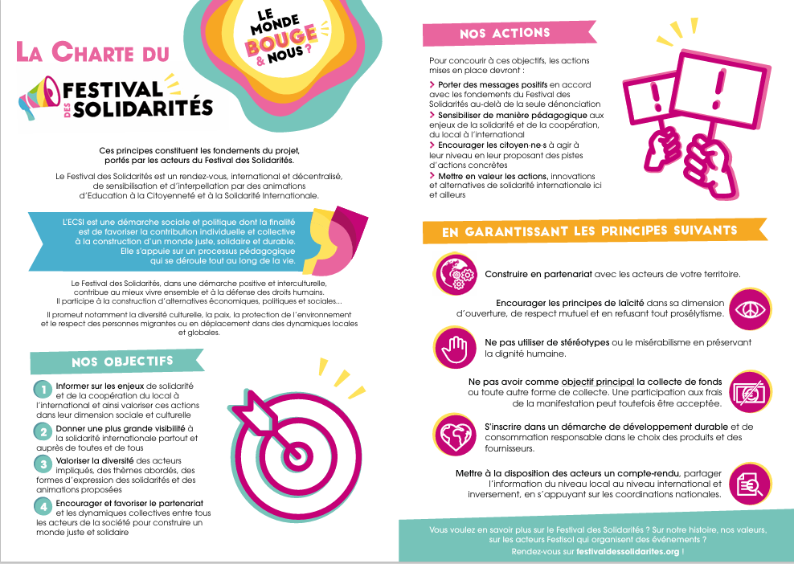

Date, lieu, signature et cachet de votre structure

Cologne (Allemagne), Daegu (Corée du Sud), Erfurt (Allemagne), Esch-sur-Alzette (Luxembourg), Kharkiv (Ukraine), Leeds (Angleterre), Liège (Belgique), Naplouse (Palestine), Oujda (Maroc), Rotterdam (Pays-Bas), Saint-Louis (Sénégal), Tlemcen (Algérie), Turin (Italie), Valladolid (Espagne), Wroclaw (Pologne).
Les actions d’ECSI peuvent être cofinancées par différents dispositifs (Tandem Solidaires, RECITAL, VVVSI, ISI, PIEED…).
Un lieu d’accueil ne peut pas être considéré comme un partenaire sauf s’il participe activement à la mise en œuvre du projet.
Le Festival des Solidarités favorise la gratuité. Dans le cas de tarification, celle-ci doit permettre la mise en place de l’action, ne doit pas dépasser 5 euros, et ne doit pas être dans le but de la collecte de fonds.
Les dépenses salariales globales liées au projet peuvent excéder 70% du budget total du projet, mais elles seront éligibles dans le cadre du soutien financier jusqu’à 70% maximum.
Les expositions prévues dans les lieux culturels pluridisciplinaires ne pourront pas bénéficier des actions de médiations de la part des lieux. Ces actions doivent être intégrées dans la mise en place de votre projet.
Les actions ECSI impliquent un travail en amont et de suivi avec les publics résultant de votre partenariat avec les structures de votre public cible (structure éducative, sociale, etc.).

